Сценарий торжественного митинга 9 мая
2018
Методический отдел МБУК «Стерлитамакский районный Дворец культуры»
8(3473)26-73-78
09.04.2018
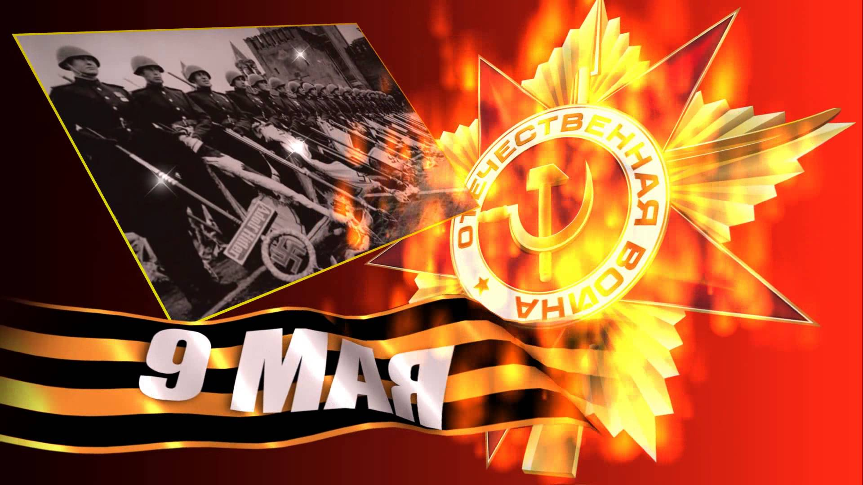
Сценарий торжественного митинга 9 мая .
-Равняйсь! Смирно!
Звучит гимн.
-Флаг Российской Федерации внести!
Принятие рапортов.
- Вольно!
Вед.1: Тем, кто шел в бой за Родину, выстоял и победил…
Тем, кто согревался дыханием в стужу блокадных ночей…
Тем, кто улетал вместе с дымом из бухенвальдских печей…
Тем, кто на речных переправах шел, словно камень ко дну…
Тем, кто навеки безымянный канул в фашистском плену…

Вед.2: Тем, кто ради правого дела сердце отдать был готов…
Тем, кто под машины ложился вместо понтонных мостов…
Тем, кто ушел в бессмертие и победил,
посвящается…
Вед.1: Митинг, посвященный 69-ой годовщине Великой Победы советского народа в Великой отечественной войне, объявляется открытым.
Вед. 2: 9 мая, уже в который раз, в каждом городе будет греметь салют Великой Победы. А память народа и по сей день хранит моменты безмерных страданий тех далеких военных лет и то громадное мужество советских солдат и тружеников тыла. День Победы 9 мая 1945 года знаком каждой стране, но наш народ шел к нему длительных четыре года
Первый чтец:
Сорок первый год. Началась война.
Даже пыль всех времен не затянет —
Дату эту помнит вся наша страна,
Сохранит навсегда ее память.
Мы потери несли, но не сдался народ,
Гибли мы, но страну не отдали,
Пусть враг на могилах и песни поет,
Но мы верили в силу, мы знали.

Второй чтец:
Год сорок второй настает,
На Ленинград враг нацелил пушку,
Бомба все в округе рушит и рвет,
Но не плачем ночами в подушку.

Враг не смог даже на мгновение,
Остановить нашу доблесть и честь,
Не остановилось сердцебиение,
А значит, сила и воля есть!

Третий чтец:
Год сорок третий теперь настает,
Впереди ждут вновь рубежи,
Но никто в степи из нас не ревет,
Создавая рвы, блиндажи.

На перекрестках пустынных тогда,
Солдаты писали свои имена,
Чтобы в час мирный смогла бы страна,
Вспомнить всех и помнить всегда!
Четвертый чтец:
Год сорок четвертый пришел незаметно,
Усталость и даже бессилье,
Но верится в светлое, вериться в лето,
В котором все будет стабильно.

Еще идет война, но все упрямо верят,
Что день придет, и боль испьем до дна,
Что мирный день откроет всем нам двери,
Что с новым днем придет и тишина.

Пятый чтец:
Год сорок пятый — тьма немая,
Еще стоит по всей стране,
Но день большой в начале мая,
Уже стремится к нам — к тебе!

И нет в стране такого края,
Куда б Победа не пришла,
Где это бы начало мая,
Не отмечала бы страна!
Вед.1: И было это 22 июня 1941 года, в 4 часа 15 минут по московскому времени. С этого момента начался отсчет 1418 дней войны, каждый из которых это кровь и смерть, боль и горечь утрат, гибель лучших сыновей и дочерей России.
Песня «От героев былых времен».

6 чтец:
Помните! Через века, через года,- помните!
О тех, кто уже не придет никогда, - помните!
Не плачьте, в горле сдержите стоны, горькие стоны.
Памяти павших будьте достойны! Вечно достойны!
Хлебом и песней, мечтой и стихами, жизнью просторной,
Каждой секундой, каждым дыханьем будьте достойны!

7 чтец:
Люди! Пока сердца стучатся, - помните!
Какою ценой завоевано счастье,- пожалуйста, помните!
Песню свою, отправляя в полет, - помните!
О тех, кто уже никогда не споет, - помните!
Детям своим расскажите о них, чтоб запомнили!
Детям детей расскажите о них, чтобы тоже запомнили!

Вед 2: Возложить венок к могиле неизвестного солдата.
Вед.1: Мы, жители России, всегда будем помнить героические подвиги нашего народа в годы Великой Отечественной войны. Навечно останутся в наших сердцах имена героев, отдавших свою жизнь за наше будущее. Никогда не забудем мы тех, кто, не жалея своей жизни, завоевал свободу и счастье для грядущих поколений.
Вед. 2: Вспомним наших земляков, защищавших нашу Родину и не вернувшихся с войны.
Вед.1: 4 года шла война – это 1418 дней и ночей! 34 тысячи часов и 20 миллионов погибших людей! 20 миллионов, вы только представьте – если по каждому из 20 миллионов в стране объявить минуту молчания, страна будет молчать… 32 года!

8 чтец:
Затихли военные годы,
Свинцовый не цокает град,
Но горькие раны березы
Как память о прошлом хранят.
9 чтец:
Помолчим над памятью друзей,
Тех, кого мы больше не увидим,
Не услышим тех, кто жизнью всей
Вместе с нами в мир грядущий вышел.
10 чтец:
Помолчим, чтобы сказать о них
Не холодным, равнодушным словом,
Чтоб они воскресли хоть на миг
Всем звучанием голоса живого!

Вед. 2: Равняйсь, смирно! Почтим светлую память всех погибших в этой войне минутой молчания.
(Минута молчания.) Вольно!

11 чтец: За то, что все еще в строю,
Хотя болят ночами раны,
За смелость в яростном бою
Поклон вам, наши ветераны.
Вед 1: Тяжесть военного времени легла и на тружеников тыла. На заводах, фабриках, в колхозах и совхозах работали малолетние дети, беспомощные старики и женщины. Мы не вправе забывать о тех, кто работал для фронта, для Победы. Это был тоже фронт, только трудовой, тяжёлый, изнурительный. Здоровья и всех земных благ.
Вед.2: С глубоким уважением и теплотой предоставляем слово труженику тыла _____________________________________.
12 чтец: Победа! Славная Победа!
Какое счастье было в ней!
Пусть будет ясным вечно небо,
А травы будут зеленей.
Вед. 1: Слово для поздравления предоставляется _______________________
Вед 2: Слово для поздравления предоставляется руководителю исполкома Ивашкинского сельского поселения Ивановой Светлане Валерьевне.
Вед.1: Так заведено годами,
И дальше так тому и быть,
Минувших лет святую память
Мы будем бережно хранить.
Вед.2: Все дальше от нас уходит прошлое. В легенды, воспоминания, песни, под гранитные плиты мемориалов. Остается все меньше и меньше тех, кто пережил те страшные 4 года. Надо сделать так, чтобы не угасала память о прошлом , чтобы гордо высились обелиски и храмы во славу российского воинства, чтобы всегда цвели живые цветы на могилах героев.
13 чтец:
Я никогда не видела войны
И ужаса ее не представляю.
Но то, что мир наш хочет тишины
Сегодня очень ясно понимаю.
14 чтец:
Спасибо Вам, что нам не довелось
Представить и узнать такие муки.
На Вашу долю все это пришлось –
Тревоги, голод, холод и разлуки.
15 чтец:
Спасибо Вам за солнца яркий свет,
За радость жизни в каждом миге нашем,
За трели соловья, и за рассвет,
И за поля цветущие ромашек.
16 чтец:
Да! Позади остался страшный час.
Мы о войне узнали лишь из книжек.
Спасибо Вам. Мы очень любим Вас.
Поклон Вам от девчонок и мальчишек!
Песня «День победы!»
По одному:
- Благодарим, солдаты, вас
-За жизнь!
-За детство!
-За тишину!
-За мирный дом!
-За мир, в котором мы живем!
Хором:
-Благодарим, благодарим, благодарим!
Песня «Служить России!»
- Школа, равняйсь! Смирно!
- Флаг Российской Федерации вынести!
Звучит гимн.
Вед.1: На этом торжественный митинг считать закрытым

